06.04.2020 r.
- Edukacja polonistyczna.
Dzisiaj poznamy dwuznak sz. Na początku poćwicz pisanie.

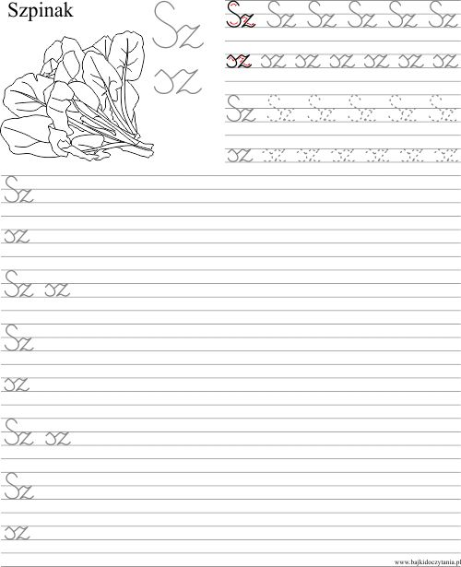

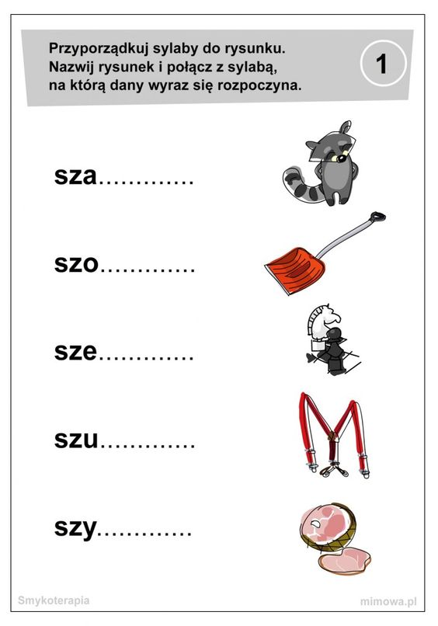

No i jeszcze czytanka. Spróbuj przeczytać. Super by było, gdybyś nagrał filmik jak czytasz. Nie musi być cała czytanka, może być kilka linijek. Oczywiście to zadanie jest na ocenę, czekam do środy. Powodzenia!
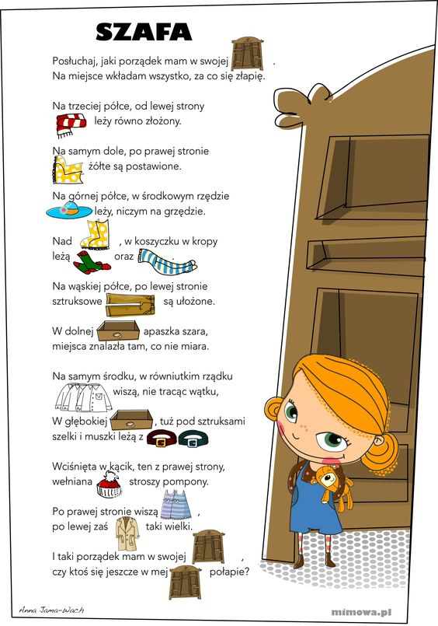
- Edukacja matematyczna
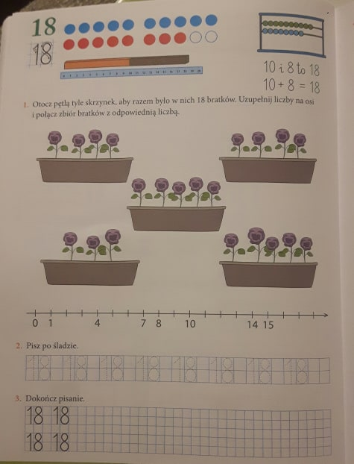

Wykonaj dodawanie.
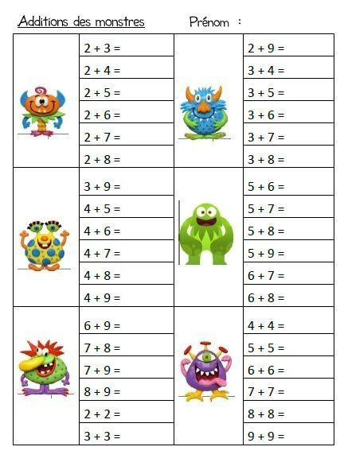

- Edukacja plastyczna

Pokoloruj wielkanocnego koguta.

